无线智能会议话筒

AWE100-8

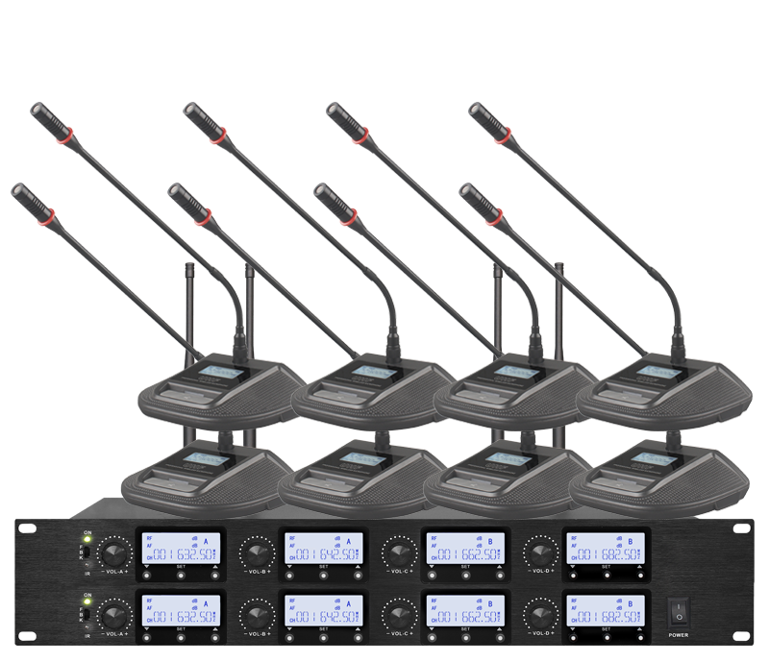

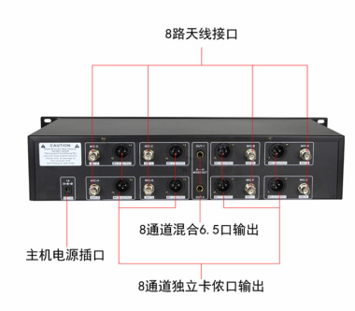

1. 多通道无线会议麦克风，分别有64，128频点可选。
2. 产品采用杂音干扰较少的UHF频段PLL相位锁定技术，各频点间以1MHz递增。完美的抗杂讯干扰特性，任何类似系统都无法比拟。
3. 全金属材质标准机箱，1U和2U金属面板分别配置四信道及八信道接收机，装配LCD显示屏幕，分别显示，工作通道，工作频率，6级音频电平显示。充分，快捷地了解接收机的全部动作讯息。
4. 采用电子式按键控制面板操作。全铝合金旋钮更显专业高档。
5. 主机分别提供四路平衡音频输出插座，与混合不平衡输出，全面适应各种连接需求。
6. 会议座采用独立外观设计，高保真金属拾音头，3.5英寸高解像大屏幕显示，工作参数一览无遗。
7. 支持8个麦克风同时讲话，不失真，不掉字。